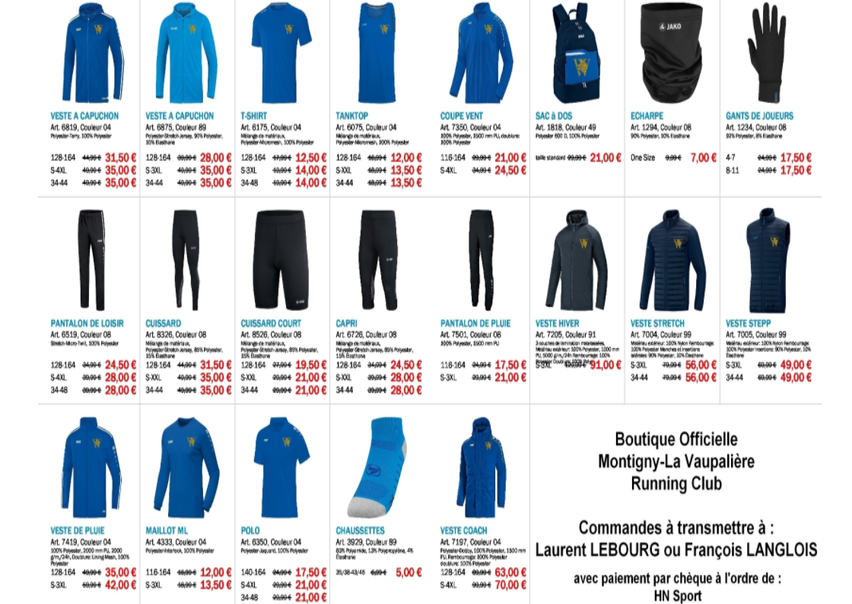

**Le bon de commande est à transmettre**

**avec un chèque à l’ordre de HN SPORT :**

**1) à François LANGLOIS, secrétaire OU**

**2) sur place ou par voie postale à :**

**HN SPORT 4 Bis rue Denis PAPIN 76150 MAROMME**